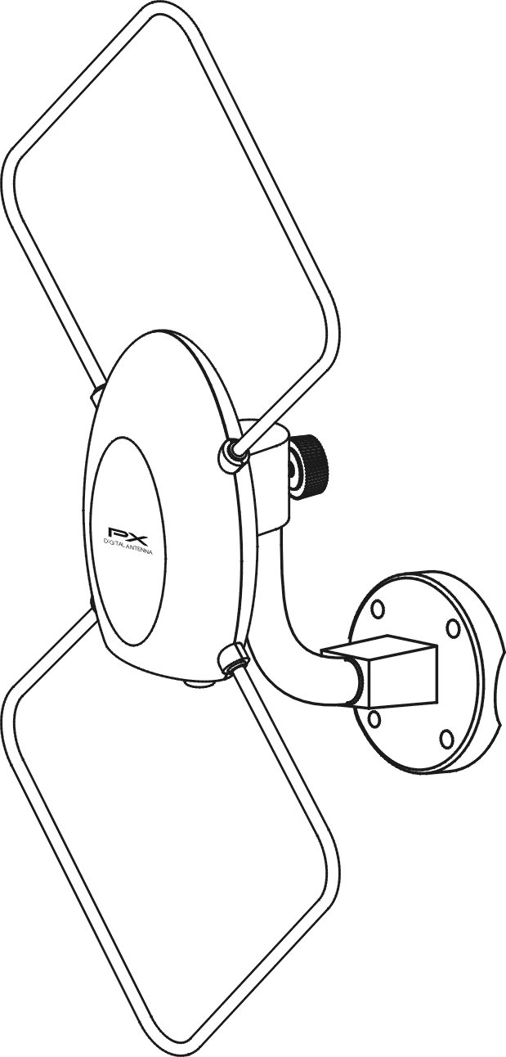


Antena Digital
HDTV
MODEL: HDA-5000

Terima kasih atas kepercayaan Anda terhadap produk kami HDA-5000 Digital Outdoor Antenna.
Sebelum melakukan instalasi, silahkan baca buku panduan berikut secara seksama, dan simpanlah buku manual ini untuk keperluan Anda.

PENGENALAN

HDA-5000 didesain secara khusus untuk menerima siaran digital, dengan penambahan fitur seperti pengurangan kebisingan dan modelnya yang didesain secara inovatif, menjadikan HDA-5000 sebagai sarana terbaik dalam penyediaan saluran TV digital.
Dilengkapi dengan perlengkapan yang lengkap, sehingga dapat memudahkan Anda dalam melakukan pemasangan pada tembok ataupun tiang, serta dapat memudahkan Anda dalam mengarahkan antena Anda untuk mendapatkan posisi penangkapan sinyal terbaik. HDA-5000 didesain dengan mekanisme penyegelan anti air dan kerangka anti UV sehingga menghasilkan antena yang tahan panas dan air. Dengan memberikan kemudahan pengguna dalam melakukan pemasangan, serta desain nya yang tahan panas dan air, menjadikan HDA-5000 sebagai antena penerima siaran digital yang baik.

Fitur：
- Anti sinar UV
- Pemasangan dapat dilakukan pada tembok ataupun tiang
- Memiliki kinerja yang baik dalam menerima sinyal
- Meningkatkan sinyal sebesar 20±3dB
- Desain daya inserter, memungkinkan konsumsi listrik jarak jauh
1
ISI
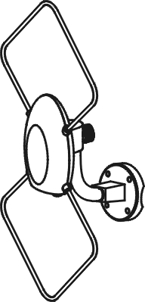
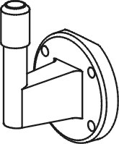
Sebelum melakukan pemasangan, silahkan periksa kelengkapan paket
- HDA-5000 main unit
- Multi-directional base
- Wall mounting package (plastic poleX4, screw X4)
- Pole Mounting kits (U type screws X2, butterfly type washer X4)
- Power inserter
- AC Adaptor X1
Main unit Multi-directional
Base
- Kabel coaxial IEC male to female X1
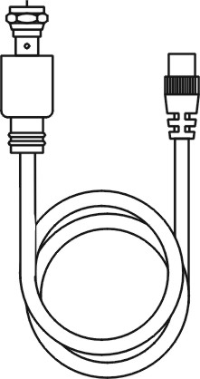
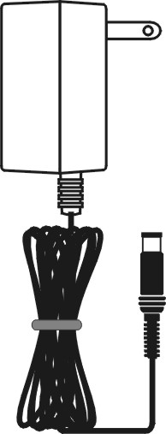
- Panduan penggunaan
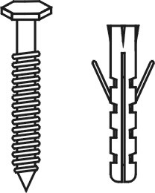
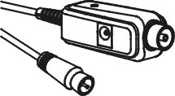
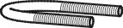

Kabel coaxial AC Adaptor
Power Inserter Wall Mounting Pole Mounting
Kits kits Inserter

INSTALASI

Perhatian:
Untuk hasil penerimaan terbaik, ikuti petunjuk berikut :
- Antena harus dipasang jauh dari produk yang memerlukan konsumsi listrik dengan daya yang besar, seperti AC, lift, hair dryer, microwace, oven, dll.

Di dalam ruangan

Di luar ruangan

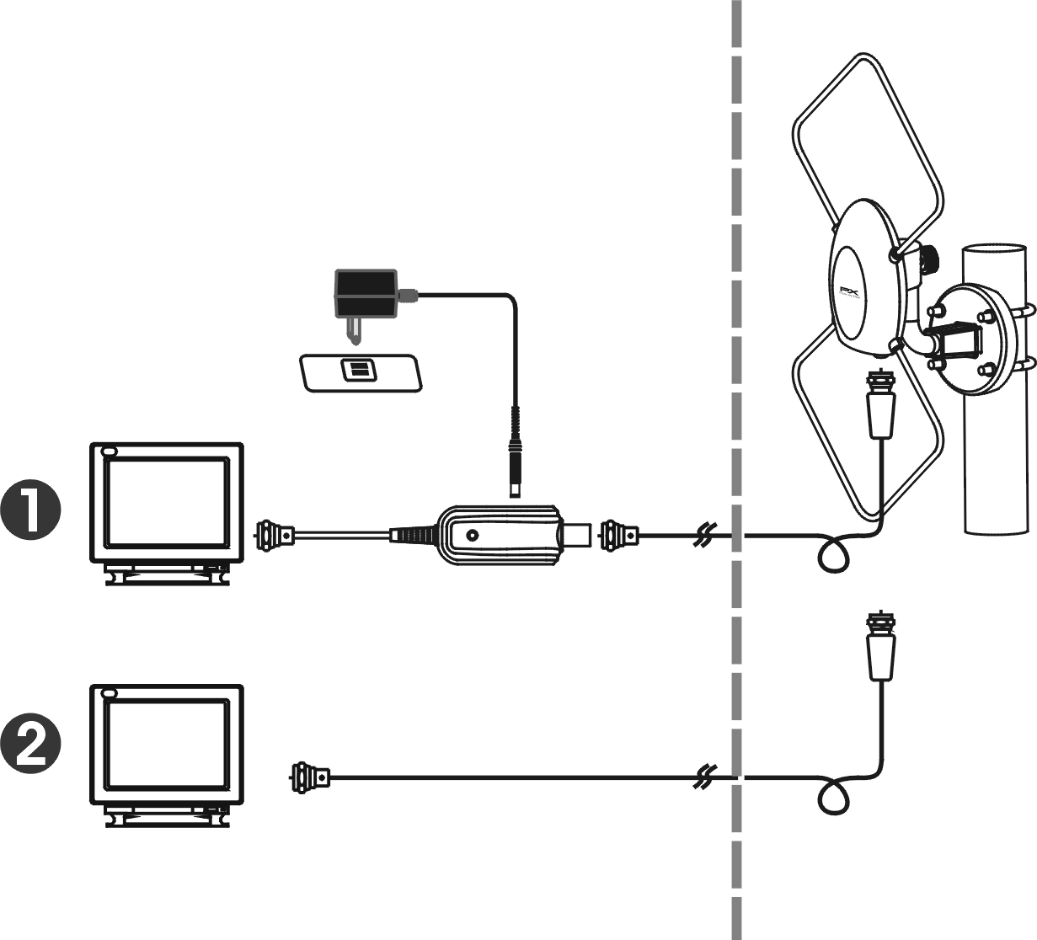

AC Adaptor

Soket listrik
(DC 9-12V)

Power inserter
( DC output 5V)
ATAU
STB atau Digital TV

Kabel coaxial
Coaxial Cable
Water-Drop Loop
(disarankan)
STB atau Digital TV

Pengambilan daya melalui STB atau Digital TV

- Kabel dengan posisi Water-Drop Loop harus diletakkan pada posisi yang rendah.
2

Instalasi：
Langkah 1. Keluarkan HDA-5000 dari dalam dus
Langkah 2. Keluarkan multi-directional base, kemudian pasangkan pada pole. (Silahkan lihat gambar pada halaman sebelumnya untuk informasi lebih lanjut)
Langlah 3. Kencangkan HDA-5000 pada multi-direction base.
Langkah 4. Keluarkan kabel coaxial (IEC male – IEC male); sambungkan ujung kable pada STB atau TV Anda, kemudian sambungkan ujung lainnya yang memiliki lapisan karet pada HDA-5000.
Catatan: Semua kabel harus terpasang dengan baik dan benar. Sangat disarankan untuk membuat kabel dengan bentuk water-drop loop pada ujung kabel sebelum memasuki ruangan.
Langkah 5. Sambungkan power adaptor pada socket listrik, dan ujung lainnya pada power inserter.
Langkah 6. Sesuaikan posisi HDA-5000 pada arah penerimaan sinyal terbaik.

Seteleh proses intalasi selesai dilakukan, Anda dapar mengecek kualitas sinyal melalui Set Top Box. Apabila sinyal yang didapat kurang baik, Anda dapat mengatur kembali arah dan posisi pemasangan HDA-5000 untuk mendapatkan kualitas terbaik.

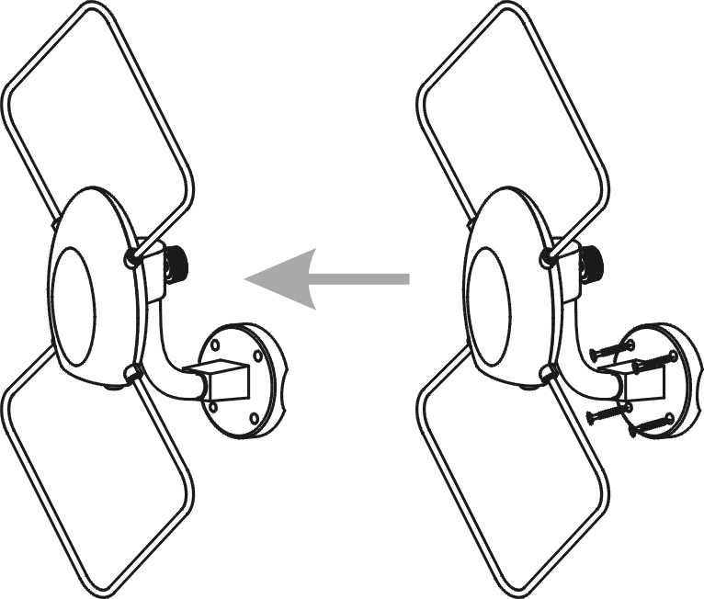
Instalasi pada tembok di dalam / di luar ruangan

Langkah 1. Gunakan multi-direction base untuk menandakan
posisi.

Apabila Anda ingin melakukan pemasangan pada tembok

kayu, silahkan ikuti petunjuk berikut :

Langkah 2. Pasangkan multi-direction base pada tembok
dengan menggunakan baut yang telah disediakan.
Hasil akhir
Langkah 3. Kencangkan HDA-5000 pada multi-direction base.

Langkah 4. Sambungkan power inserter’s degan Set Top Box atau TV Anda (hanya TV yang telah dilengkapi dengan TV tuner); sambungkan kabel coaxial yang telah dilengkapi dengan karet anti air dengan HDA-5000, dan ujung kabel coaxial lainnya dengan power inserter yang terdapat tulisan “antenna” di atasnya.
(Catatan: Semua kabel harus terpasang dengan baik dan benar. Sangat disarankan untuk membuat kabel dengan bentuk water-drop loop pada ujung kabel sebelum memasuki ruangan.)

Langkah 5. Sambungkan power adaptor pada socket listrik, dan ujung lainnya pada power inserter.

Langkah 6. Sesuaikan posisi HDA-5000 pada arah penerimaan sinyal terbaik.

Apabila Anda ingin melakukan pemasangan pada tembok bata atau semen, silahkan ikuti langkah berikut. (Catatan: Sebelum melakukan pemasangan, pastikan Anda telah melakukan pengamanan yang diperlukan.)

3
Langkah 1. Gunakan bor listrik dengan diameter 5.8 mm dan untuk membuat lubang sedalam 35mm, kemudian bersihkan lubang tersebut.

Langkah 2. Gunakan palu untuk memasukkan baut pada lubang yang telah dibuat tersebut.U
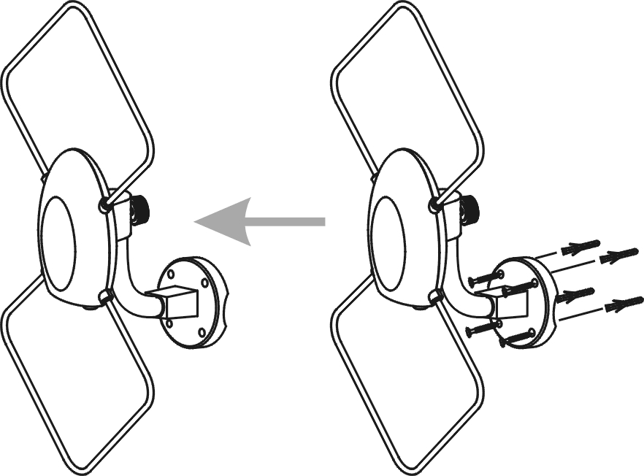
Langkah 3. Gunakan obeng untuk mengencangkan baut dengan
Antena pada dan masukkan pada lubang yang telah dibuat tersebut.

Langkah 4. Kencangkan HDA-5000 pada multi-direction base.

Step 5. Sambungkan power inserter’s degan Set Top Box atau TV
Anda (hanya TV yang telah dilengkapi dengan TV tuner);
sambungkan kabel coaxial yang telah dilengkapi dengan
karet anti air dengan HDA-5000, dan ujung kabel coaxial lainnya dengan power inserter yang terdapat tulisan “antenna” di atasnya.
(Catatan: Semua kabel harus terpasang dengan baik dan benar. Sangat disarankan untuk membuat kabel dengan bentuk water-drop loop pada ujung kabel sebelum memasuki ruangan.)

Langkah 6. Sambungkan power adaptor pada socket listrik, dan ujung lainnya pada power inserter.
Langkah 7. Sesuaikan posisi HDA-5000 pada arah penerimaan sinyal terbaik.

Instalasi pada tiang

Langkah 1. Pilih tiang kayu atau besi yang sesuai
Langkah 2. Pasangkan kedua U screws pada tiang,
kemudian kencangkan dengan baut yang telah disediakan.
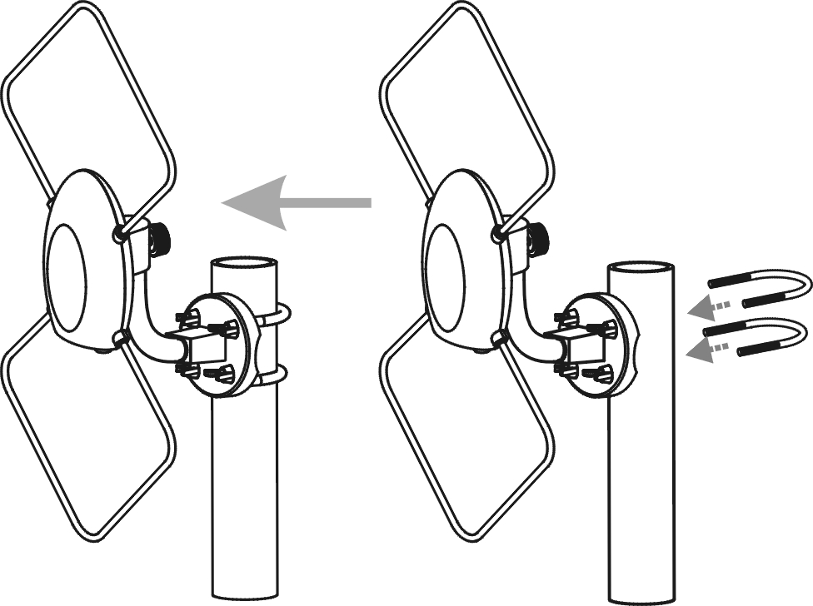
Langkah 3. Kencangkan HDA-5000 pada multi-direction base.
Hasil akhir
Langkah 4. Sambungkan power inserter’s degan Set Top Box
atau TV Anda (hanya TV yang telah dilengkapi dengan TV tuner);
sambungkan kabel coaxial yang telah dilengkapi dengan karet anti air dengan HDA-5000, dan ujung kabel coaxial lainnya dengan power inserter yang terdapat tulisan “antenna” di atasnya.
(Catatan: Semua kabel harus terpasang dengan baik dan benar. Sangat disarankan untuk membuat kabel dengan bentuk water-drop loop pada ujung kabel sebelum memasuki ruangan.)
Langkah 5. Sambungkan power adaptor pada socket listrik, dan ujung lainnya pada power inserter.
Langkah 6. Sesuaikan posisi HDA-5000 pada arah penerimaan sinyal terbaik.

4
SPESIFIKASI

Frekuensi | 47~230 MHz  470~890 MHz
Penambahan | 20±3 dB
Sinyal yang hilang | 6 dB
NF | 4 dB
Power adaptor | AC230V / DC12V / 250mA
Power inserter | Frequency 47~890MHz  Insertion Loss<2dB  DC：IN 9~12V；OUT 5V

INTRUKSI KESELAMATAN

1. Dilarang menggunakan produk dekat dengan produk yang berbahaya, seperti produk dengan cairan yang mudah terbakar atau lilin.
2. Dilarang membuka kerangka antena, hal tersebut dapat menyebabkan pembatalan garansi produk Anda.
3. Hanya dapat menggunakan adaptor dengan tegangan DC9V 100mA.
4. Apabila antena tidak digunakan dalam jangka waktu yang panjang, lepaskan power adaptor dari aliran listrik.
5. Pasanglah antena berikut pada tempat yang layak dan aman.
6. Apabila terdapat bau asap atau bau terbakar, segera lepaskan power adaptor dari aliran listrik.
7. Untuk membersihkan, silahkan gunakan kain dengan permukaan halus.

5

